Овчинникова Нина Джакуповна
Муниципальное бюджетное
учреждение дополнительного образования
"Центр внешкольной работы
Промышленного района города Ставрополя"
Педагог-организатор

Конкурсная игровая программа
«Аты-баты, вот какие мы - солдаты»
(для обучающихся 6-9 лет)
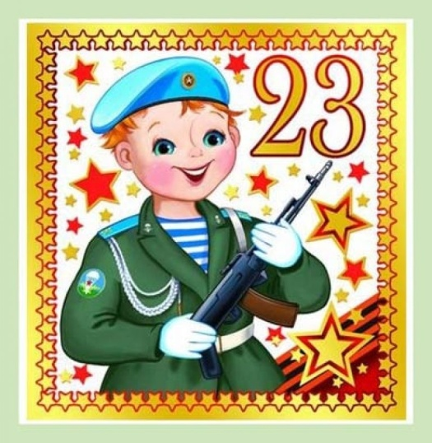

23 февраля – День защитников Отечества!

День защитников Отечества - государственный праздник, традиции которого уходят корнями в далекое прошлое. На протяжении своей многовековой истории России часто приходилось отражать нашествия врагов. С юга на мирные поселения нападали кочевые племена печенегов и половцев, позднее с востока надвинулись многотысячные конные орды татаро-монголов. С запада и северо-запада нередко вторгались в российские пределы отряды немецких рыцарей-крестоносцев, поляков, шведов.
На пути захватчиков вставали русские воины, ценой своей жизни, защищавшие независимость Отчизны. В самые трудные времена рядом с профессиональными солдатами на поле боя выходили ополченцы - мирные жители, вынужденные силой обстоятельств взять в руки оружие. Через всю Европу докатились до стен Москвы армии Наполеона и Гитлера и были разгромлены российскими солдатами. Так что у русской армии богатые боевые традиции.
Дата этого праздника - 23 февраля - установлена в ознаменование массового вступления добровольцев в Красную армию в 1918 году для защиты Отечества от германских войск. Сначала этот праздник назывался Днем Рабоче-Крестьянской Красной армии, позднее - Днем Советской армии и Военно-морского флота, а затем получил название: День защитников Отечества. А поскольку воинами всегда были мужчины, этот праздник стал считаться в народе «мужским днем», когда поздравления получают и седые старики-ветераны, прошедшие с боями всю Европу, и совсем юные мальчики, которым еще только предстоит стать защитниками Отечества.

Конкурсная игровая программа
«Аты-баты, вот какие мы - солдаты»
Цель: Создание благоприятной атмосферы для празднования Дня защитника Отечества и формирование у детей интереса и знаний о Российской армии.
Задачи:
- знакомить детей с традицией празднования Дня защитника Отечества с привлечением исторического материала о 23 февраля;
- воспитание у детей патриотические чувства, уважение к российскому воину, его силе и смелости;
- формировать представления детей об армии, о родах войск, об особенностях военной службы.
Оборудование и технические средства:
- наглядная настенная инсталляция о Дне защитника Отечества (плакаты и детские рисунки по теме);
- ноутбук, динамики, микрофоны;
- записи песен военной тематики;
- солдатские пилотки;
- листы бумаги, ножницы, фломастеры, клей ПВА
- столы, стулья.

Участники:
- воспитанники детской студии «Мои приоритеты»,
- родители (законные представители),
- солисты ансамбля «Дубравушка».
Гости: ветераны - военной службы полковник в отставке Щербаев Б.М., капитан медицинской службы Смирнов А.И. - жюри игры, ветеран ВОВ Стадник Т.В.
Ведущий 1: педагог-организатор
Ведущие 2 и 3: Грибанова Жанна и Грибанов Георгий - воспитанники детской студии «Мои приоритеты».
Ход игровой программы
Ведущий 1:
Здравствуйте, ребята, мамы и папы, гости нашего праздника! Поздравляю всех присутствующих здесь гостей, пап и мальчишек - будущих воинов, с Днем защитников Отечества!
И первый вопрос к ребятам: кто является в русской армии героем? Без кого не может быть ни одной армии? Верно, это солдат. Поэтому сегодня вас ждет конкурсная игровая программа «Аты-баты, вот какие мы солдаты».
Все мы знаем, что солдаты всегда славились невиданной силой, смекалкой и мужеством. Я уверена, что наши сегодняшние мальчишки вырастут именно такими людьми.
Встречайте участников нашей игровой программы. Две команды «Богатыри» и «Непобедимые». В каждой команде по 6 человек.
Игровую программу ведут Грибанова Жанна и Грибанов Георгий.
В составе жюри: полковник в отставке Щербаев Борис Михайлович, капитан медицинской службы Смирнов Алексей Иванович и ветеран ВОВ Стадник Татьяна Васильевна.
За каждый правильный ответ команда получает звездочку.

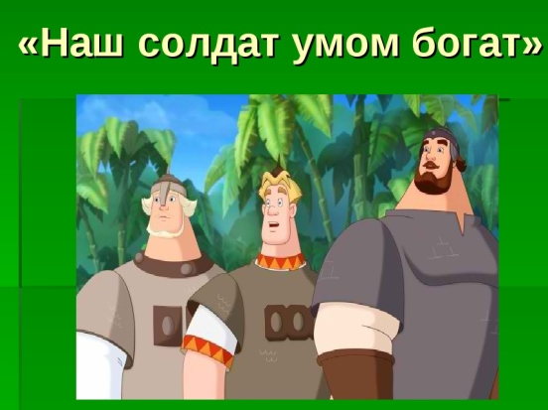
Ведущий 2: Объявляю первый конкурс «Наш солдат умом и силой богат»
Солдатом быть нелегко, этому надо много учиться, много надо знать и уметь.
Настоящие мальчики должны быть грамотными, т.к. с умным человеком общаться интересно. Давайте посмотрим, что вы уже знаете и умеете. Поочередно отвечают капитаны команд.
Вы должны продолжить пословицу:
1. Под лежачий камень... (и вода не течет).
2. Дружно за мир стоять... (войне не бывать).
3. Войну хорошо слышать, да... (тяжело видеть).
4. Без труда не вынешь... (и рыбку из пруда).
5. Худой мир лучше... (доброй брани)
6. Один в поле…(не воин)

Ведущий 3: объявляю второй конкурс «Я знаю…»
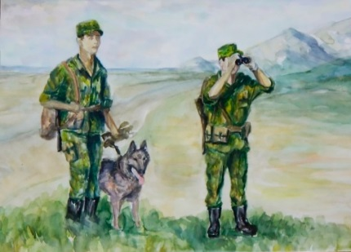
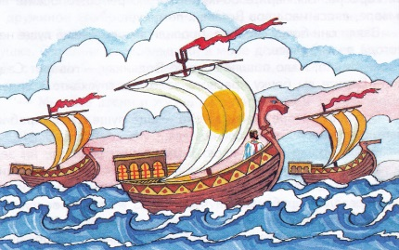
Отвечают капитаны команд, но в случае затруднения, ему помогает команда:
1. Чем отличается морской флот от пограничных войск? (названием и определенным местом дислокаций: вода и земля)

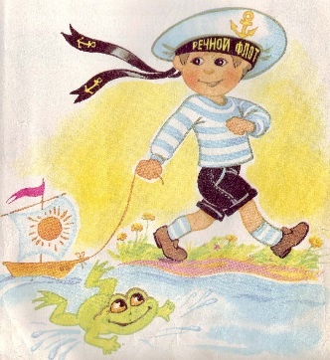
2. Животное, лучший помощник пограничника? (собака)
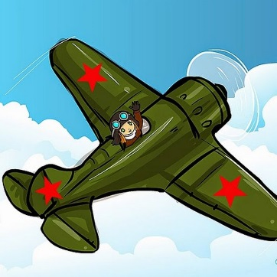
3. Как называется фуражка у моряков? (бескозырка)
4. На каких машинах служат военные лётчики? (самолеты)
5. Как называют корабельный подвал? (трюм)
6. Как называется здание, в котором живут солдаты? (казарма)

Ведущий 2: третий конкурс состоит из «Загадок»

1. Тучек нет на горизонте,
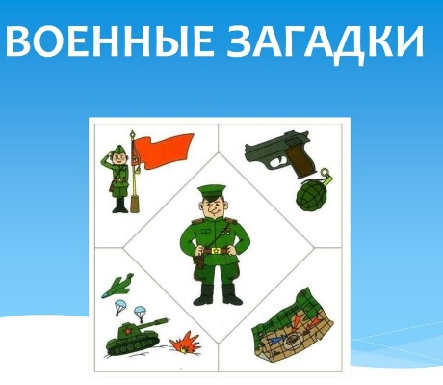
А открылся в небе зонтик.
Через несколько минут опустился... (Парашют)

2. Без разгона ввысь взлетает, стрекозу напоминает-
Отправляется в полёт
Наш Российский… (Вертолёт)

3. С кораблём играет в прятки,
Но ныряет всё ж с оглядкой.
Если сверху шторм шумит,
То на дне она лежит… (подводная лодка)

4. Ползает черепаха-
Стальная рубаха.
Враг в овраг-
6. Летит птица – небылица,
А внутри народ сидит,
Меж собою говорит… (самолет)

Она туда, где враг!.. (танк)

5. Чудо птица, алый хвост
Прилетела в стаю звёзд… (ракета)
Ведущий 3: предлагаю командам поучаствовать в четвертом конкурсе.
Это викторина «Сказки о солдатских вещмешках».
Вам нужно будет назвать сказку и ее автора.
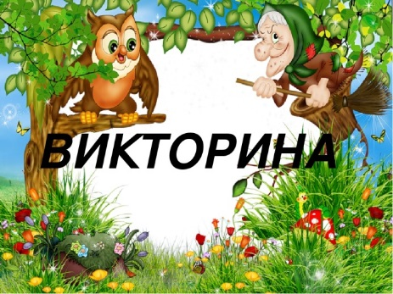
1. «Шёл солдат по дороге - раз-два! Раз-два! Ранец за спиной, сабля на боку. Он шёл домой с войны. И вдруг на дороге встретилась ему ведьма. Ведьма была настолько старая и страшная. Нижняя губа у неё отвисла до самой груди».
(Х.К. Андерсен «Огниво»)

2. Кто был сыном старой оловянной ложки?
( Х.К. Андерсен «Стойкий оловянный солдатик»)

3. «Здравия желаю, красавица! Ты чему же это радуешься - клад нашла или хорошую новость услыхала? Да ты скажи, с чего тебя смех разбирает, может и я посмеюсь с тобой вместе».
(Солдат. С.Я. Маршак. «Двенадцать месяцев»)

4. «Старуха спрашивает:
- Служивый! Когда ж топор будем есть?
-Да, видишь, он не уварился, - отвечал солдат, - где-нибудь на дороге доварю - позавтракаю».
(русская народная сказка «Каша из топора»)

Смекалка - одно из главных качеств солдата. Без смекалки трудно бой выиграть, в разведку сходить. Мы проверим вашу смекалку.
Для этого вы должны ответить на вопросы:
1. Что видит солдат с закрытыми глазами? (Сон)
2. До каких пор солдат на учениях бежит в лес? (До середины леса, дальше он бежит из леса)
3. Отчего солдат бегает? (от того, что летать не умеет).
4. За чем во рту у солдата язык? (за зубами)
5. Что бывает общего у мальчишки и сосны? (шишки)

Ведущий 2: Следующий конкурс называется «Военная авиация»
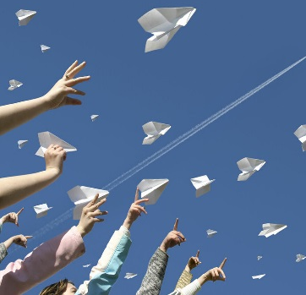
По моему сигналу каждый участник должен записать на листе бумаги название своей команды, свое имя и вопрос, сделать из этого листа самолет и запустить его зрителям. Зритель, который поймал самолетик - сразу поднимает его вверх. Когда все самолетики будут пойманы, каждый из зрителей, которые поймали самолетики, должны развернуть его и ответить на вопрос, записанный внутри. Оценивается скорость, дальность полёта и ответ зрителя.

Ведущий 3: Я объявляю следующий конкурс. Он называется «Аукцион каш».
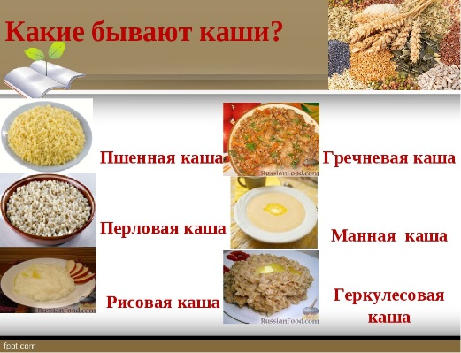
В армии солдаты едят очень много каш. Каши калорийны. Есть несколько сортов каш.
Давайте вспомним названия каш. Ваша задача по очереди называть кашу, не повторяя уже названные. Начинает команда «Непобедимые», продолжает команда «Богатыри»
(перловая, гречневая, пшеничная, пшённая, манная, геркулес, овсяная, кукурузная, ячневая…)

Ведущий 2: Главное для солдата - беречь и защищать свою Родину. «Кто честно служит, с тем слава дружит!» - так говорится в пословице.
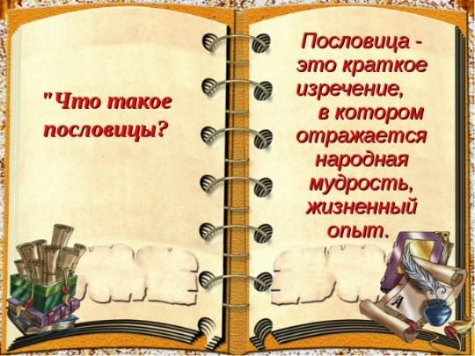
А вы знаете пословицы о Родине, о её защитниках? Если знаете, то вам нужно досказать пословицу, которую я буду озвучивать.
- Береги землю родимую, как мать …. Любимую.
- Не славою дерутся, а … умением.
- Родина - мать, умей её … защищать
- Славу свою добывай в… бою.
- Умелый боец - всегда… Молодец.

Ведущий 3: Следующий конкурс называется «Зоркий глаз»
В конкурсе участвуют по три человека от команд. Я сейчас открою предметы, которые лежат на столе под салфеткой на 30 секунд. Ваша задача запомнить все предметы и записать их на листочек. Кто выполнил задание точнее и быстрее – та команда и победит.

Ведущий 2: Конкурс называется «Шифровка»
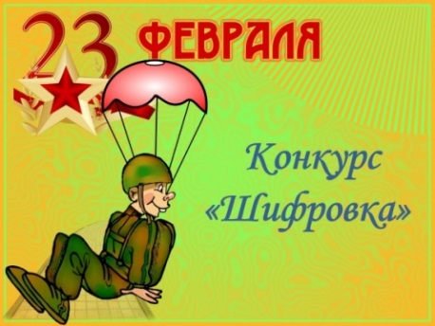
Сейчас ребята я предлагаю вам расшифровать послание, которое вам отправили разведчики, в этих посланиях нет букв, а только цифры. Каждая цифра обозначает букву алфавита. Вы прекрасно знаете все буквы, и в какой последовательности они идут, вы тоже знаете (каждой команде раздает листочки с цифрами). На выполнение этого задания я даю командам по 10 минут.
- 1 команде: (Пример).
16, 23, 18, 1, 15, 1, 14, 16, 19, 20, 1 – 5, 3, 1, 20, 1, 15, 12, 1, 9, 1, 18, 6, 12, 16, 11, 19, 13, 6, 3, 1, 3, 16, 3, 18, 1, 4, 6, 16, 5, 10, 15, 20, 1, 15, 12.
(ОХРАНА МОСТА – ДВА ТАНКА ЗА РЕКОЙ СЛЕВА, В ОВРАГЕ ОДИН ТАНК).
- 2 команде: (Пример).
16, 23, 18, 1, 15, 1, 14, 16, 19, 20, 1, 9, 1, 18, 6, 12,16, 11 – 5, 3, 1, 20, 1, 15, 12, 1, 19, 17, 18, 1, 3, 1, 5, 3, 6, 17, 21, 27, 12,10, 19, 13, 6,3, 1.
(ОХРАНА МОСТА ЗА РЕКОЙ – ДВА ТАНКА СПРАВА, ДВЕ ПУШКИ СЛЕВА).
Ведущий 1: Наши конкурсы закончились. И пока жюри подводит итоги, предлагаю всем присутствующим послушать песни военных лет в исполнении солистов «Дубравушки»
Щербаев Б.М. Ребята! Жюри подвело итоги конкурсов между командами. Вы набрали одинаковое количество баллов (по количеству подсчитанных звездочек) И мы решили наградить вас всех значками «Союз верных друзей». Я вас поздравляю. Учитесь! Вы достойная смена и за вами - будущее России.

Интернет-ресурсы:

23 февраля - День Защитников Отечества для младших школьников. - https://ped-kopilka.ru/shkolnye-prazdniki/den-zaschitnika-otechestva/scenari-ko-dnyu-zaschitnika-otechestva-v-nachalnoi-shkole.html

